ЛГТН-3х6-Ф-Ж |  | Теневой навес 3000х6000 (стены - фанера) с декоративными элементами "Жирафы"
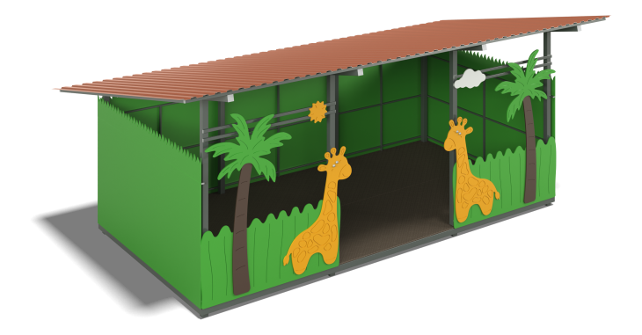

Размеры, мм: | 3920x7100x2980 | Вес, кг: | 0
Характеристики материалов
Материалы: Металл, оцинкованный профлист с полимерным покрытием, березовая ламинированная фанера, влагостойкая березовая фанера.
Теневой навес представляет из себя сооружение для укрытия от прямых солнечных лучей, дождя и других погодных явлений во время прогулки в детских садах.
Каркас представляет из конструкцию на болтовом соединении из профильной трубы 80х80 мм с толщиной стенки 3 мм, 80х40 мм с толщиной стенки 3 мм, 40х40 мм с толщиной стенки 2 мм и 40х20 мм с толщиной стенки 2 мм. Все каркасные металлические элементы окрашены акриловой краской.
Полы выполнены из высокопрочной влагостойкой ламинированной фанеры толщиной от 15 мм до 18 мм, с фирменным узором “гексагональная структура”. Торцы фанеры окрашены акриловой краской.
Боковые и задние стенки выполнены из многослойной березовой фанеры толщиной 15 мм. Передние стенки и декоративные элементы выполнены из многослойной влагостойкой березовой фанеры толщиной 9 мм и 12 мм и стилизованы под жирафа, пальмы, солнышко, облако и траву .Крыша представляет из себя оцинкованный профлист с полимерным покрытием, установленный на раму.
Комплектация: Каркас- 1 шт, Крыша- 1 шт, Комплект декора - 1шт, Передняя стенка- 2 шт, Стенки боковые - 2 шт, Стенка задняя - 1 шт.

